Дополнительные материалы

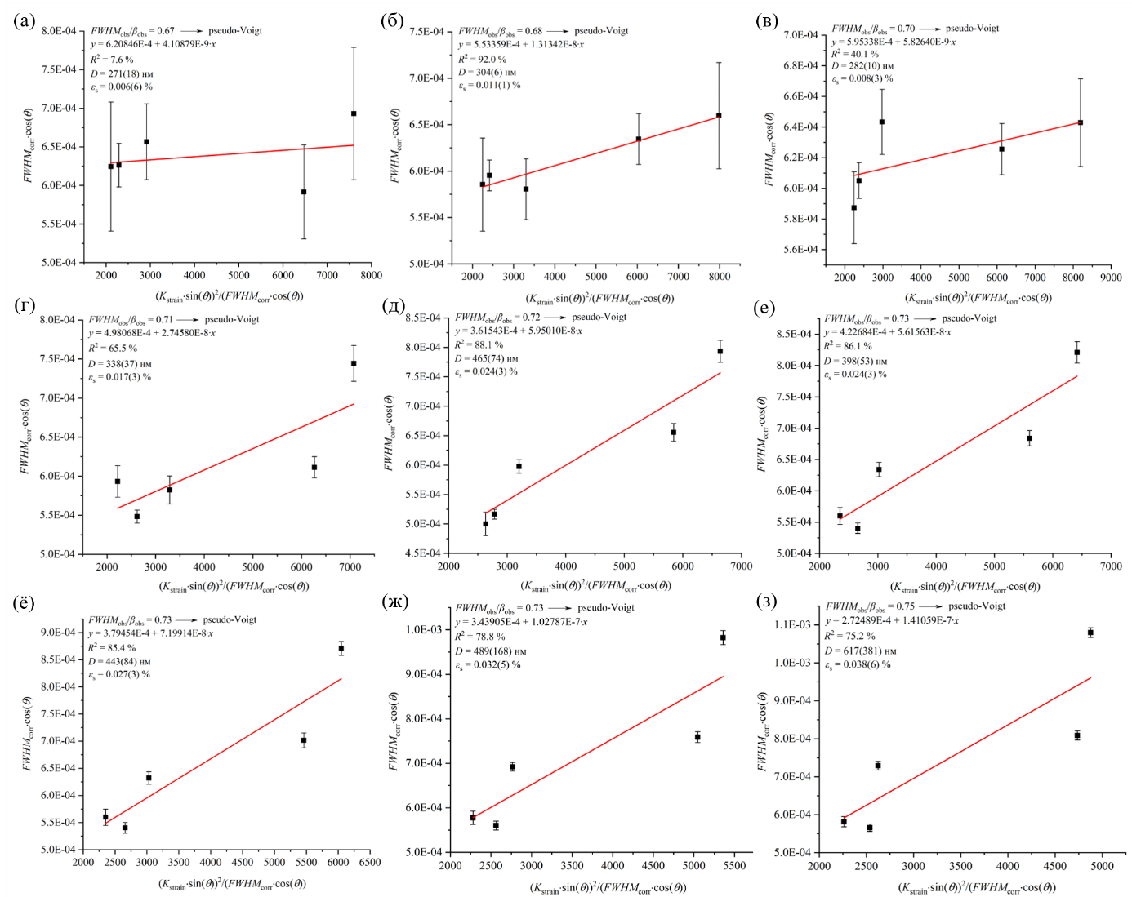
Рис. S1. Графики Вильямсона-Холла для образцов, синтезированных при различной продолжительности изотермической выдержки (1 (а), 15 (б), 30 (в), 45 (г) сек и 1 (д), 2 (е), 3 (ё), 4 (ж), 5 (з) мин)

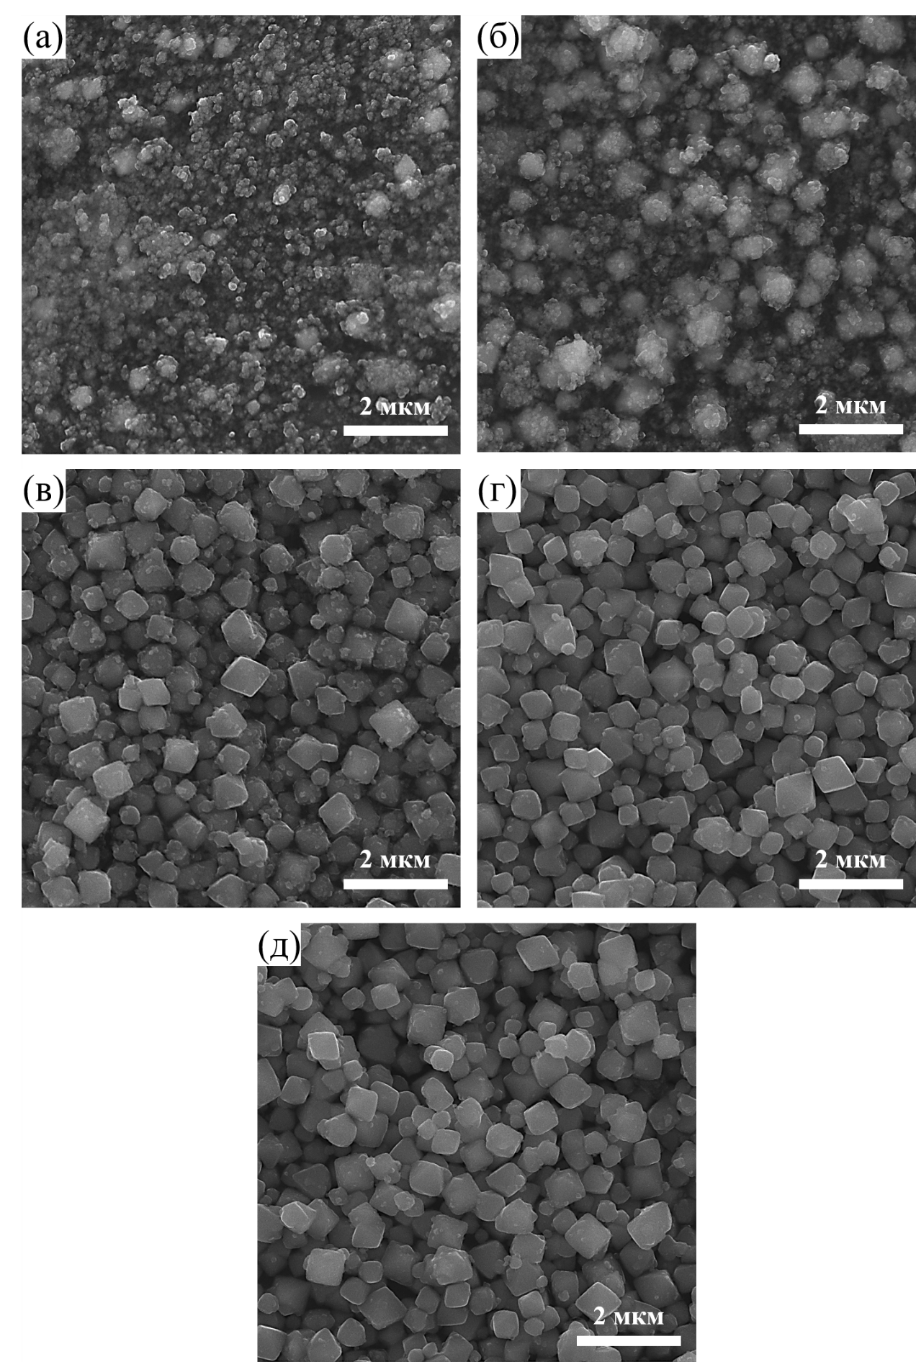
Рис. S2. Изображения СЭМ, полученные от образцов, синтезированных при различной продолжительности изотермической выдержки (15 (а), 45 (б) сек и 2 (в), 3 (г), 4 (д) мин)

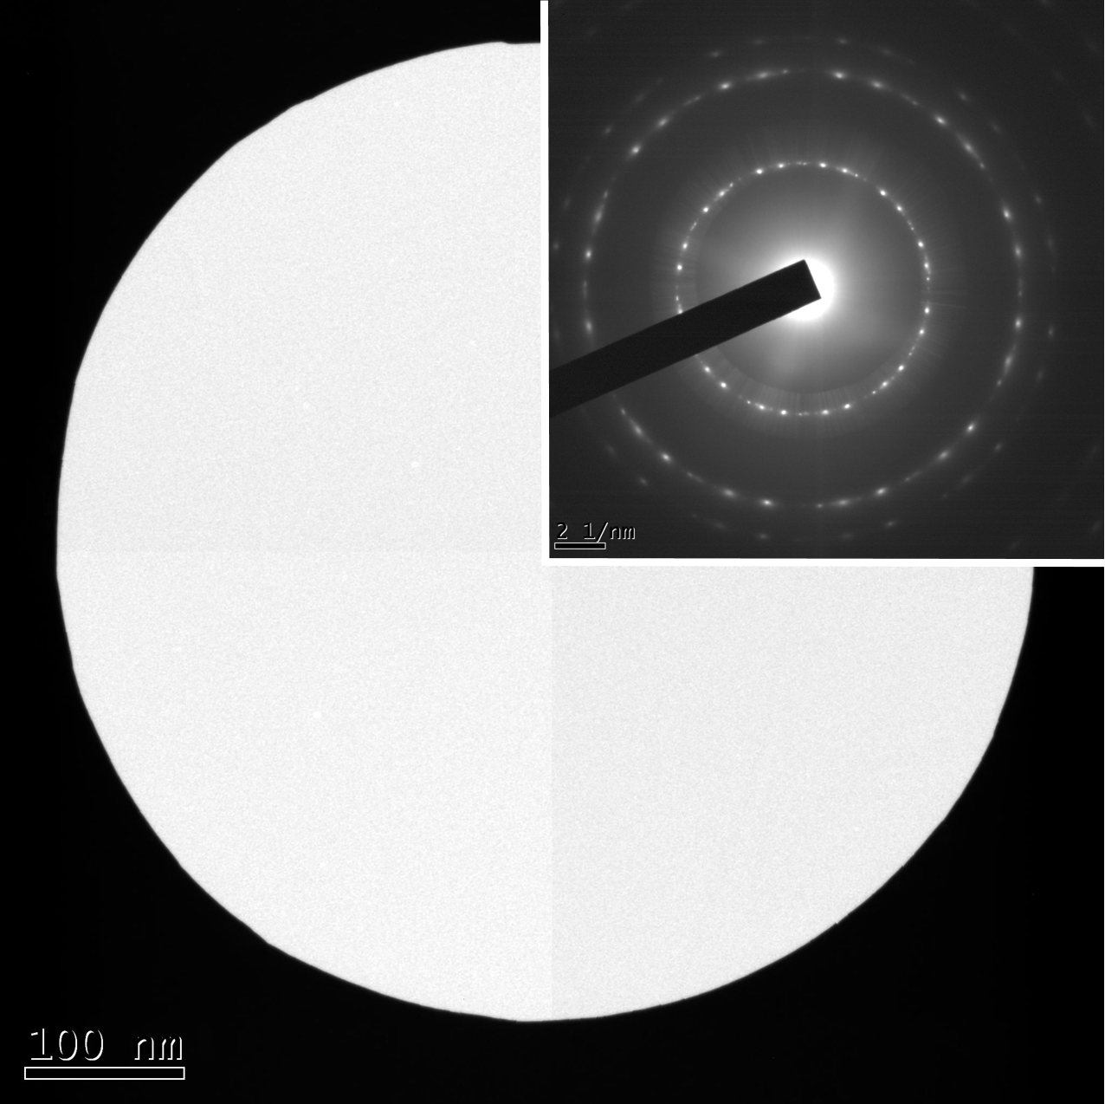
Рис. S3. Дифракционная картина, наблюдаемая от подложки

